

**CENTRO DE CIÊNCIAS EXATAS E TECNOLÓGICAS**

**CURSO DE ENGENHARIA MECÂNICA**

**TEMPERABILIDADE DOS AÇOS 1020, 1045 E 4140**

Luis Guilherme Seidel

Lajeado, maio de 2016

**Temperabilidade**

A temperabilidade é a capacidade de um aço para formar martensita na têmpera. Seu conceito também pode ser entendido como a capacidade de endurecer um aço através de um resfriamento partindo da austenita. Assim, a temperabilidade determina se um objeto pode ser feito de forma mais enrijecida, ou se é resistente ao endurecimento. Este termo é usado apenas para se referir a objetos de metal, incluindo aço e ligas metálicas, e não é aplicada aos plásticos ou outros materiais. Quanto maior a fração volumétrica de martensita presente no aço, maior a dureza e, quanto mais carbono, sua temperabilidade também será maior.

Para que a têmpera seja realizada, devemos aquecer o material desejado até a temperatura de austenitização dele, deixando por um determinado tempo para que isso se homogeneizar. Desse modo, a estrutura do aço será cúbica de face centrada que contém o menor volume. Após a fonte de calor ser removida, a peça deve ser resfriada rapidamente ou lentamente, dependendo da microestrutura alvo que se quer atingir, e, para isso, existem vários meios em que o material pode ser resfriado. O meio em que conseguiremos um maior resfriamento será a salmoura sendo agitada constantemente durante o procedimento.

Quanto mais rápida for a taxa de resfriamento, maiores as chances de formar a martensita, que é o objetivo da têmpera. Caso ela não seja suficientemente rápida, irá formar um material diferente e não tão duro. A formação de martensita também dependerá da distância com as bordas externas do material, pois quanto mais espesso, maiores são as chances de o material resfriar mais lentamente no núcleo do que na periferia, fazendo assim que o núcleo seja menos duro e mais dúctil.

Para que não tenhamos tantos problemas ao temperar um aço, um uma peça com geometria complexa, é comum a adição de elementos de liga que irão facilitar a temperabilidade, como o boro, manganês, cromo e molibdênio. A adição de ligas deve ser cuidadosamente realizada para evitar a alteração das propriedades do aço, de modo a afetar a sua capacidade de ser endurecido.

Um dos procedimentos para se determinar a temperabilidade consiste na análise das superfícies de fratura de corpos de prova cilíndricos e entalhados. A diferença entre a superfície de fratura da região central, não temperada (mais macia e, por isso, com fratura dúctil), e a região periférica, temperada (mais dura e, por isso, com fratura frágil), é em geral facilmente perceptível, mesmo a olho nu.

**Ensaio Jominy**

O ensaio Jominy, em metalurgia, é uma técnica para avaliar a temperabilidade de um aço, ou seja, a capacidade de se obter martensita por tratamento térmico de têmpera. Consiste num dispositivo onde se coloca um corpo de prova cilíndrico, austenitizado, sobre um jato de água, até seu total resfriamento. Em seguida é feita a medida de dureza ao longo de todo o seu eixo axial.

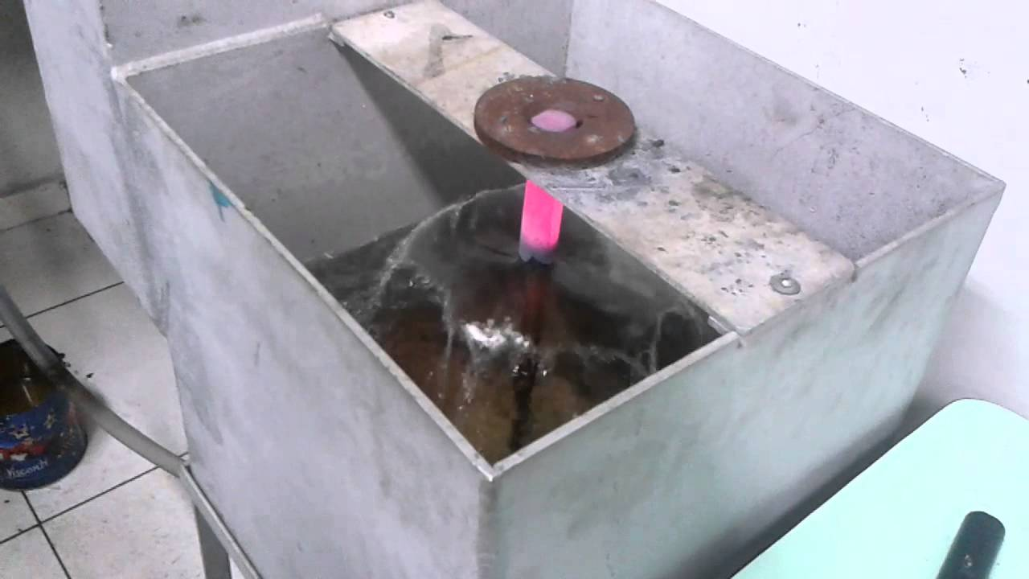

O procedimento do ensaio é descrito na norma ASTM A255, na qual a peça com 1” de diâmetro e 4” de comprimento é colocada num forno a 900ºC até chegar no ponto de austenitização. Após é feito um resfriamento, colocando o corpo de prova num dispositivo, conforme ilustrado na imagem acima, onde recebe um jato de água em uma das pontas. Então, após o resfriamento ser completo, é feita uma medição de dureza, feita em Rockwell C (HRC) a partir de um corte transversal à peça em intervalos de 1/16". Após, as medições são anotadas e formam um gráfico com o perfil de dureza da peça.

Nesse procedimento de resfriamento, o corpo de prova receberá o jato de água em somente uma das pontas, que será mais rapidamente resfriada, logo ela será temperada e, a outra ponta, que resfriou ao ar será a normalizada. Abaixo, é apresentado um gráfico com uma taxa de resfriamento concebida pelo ensaio Jominy e um diagrama TTT do mesmo.

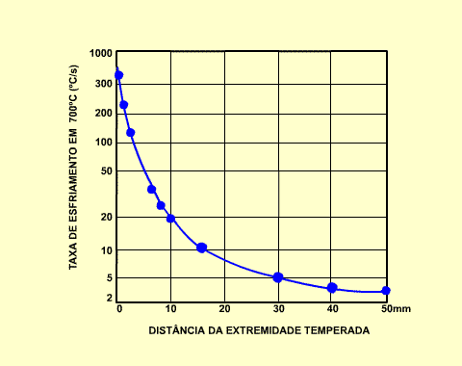

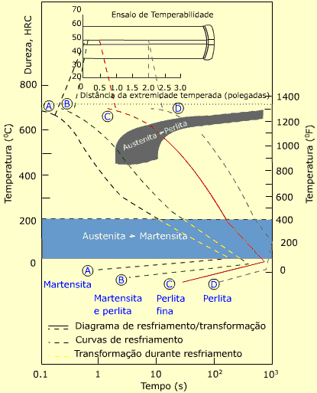

Ao fazer o teste de dureza, conseguimos os valores representados no gráfico abaixo.

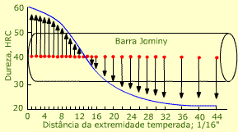

Nota-se que a maior dureza registrada foi na ponta resfriada com água, então, quanto maior é a velocidade de resfriamento, maior é a dureza. Isto está diretamente relacionado aos produtos resultantes do resfriamento: martensita, perlita fina e perlita grossa.

A presença de elementos de liga no aço pode retardar o início das transformações difusivas. Este fato pode ser visto como um deslocamento para a direita das curvas em C dos diagramas TTT. Isto é refletido no ensaio Jominy como uma distância maior endurecida, a partir da extremidade resfriada. Esta é a profundidade de endurecimento ou endurecibilidade ou ainda temperabilidade.

Aços de elevada endurecibilidade possibilitam a obtenção de martensita, de elevada dureza, em componentes de grandes dimensões, tais como matrizes. Aços de baixa temperabilidade ficam restritos a confecção de chaves de fenda, engrenagens de pequenas dimensões e outros componentes similares.

**Ensaio dos aços 1020, 1045 e 4140**

Para a realização do ensaio, foram utilizados os corpos de prova normalizados, conforme ASTM A255, dos aços 1020, 1045 e 4140. A austenitização dos aços foi feita conforme tabela abaixo:

|  |  |  |
| --- | --- | --- |
|  | **Temperatura** | **Tempo de Austenitização** |
| **Aço 1020** | 925ºC | 30-35min |
| **Aço 1045** | 845ºC | 30-35min |
| **Aço 4140** | 845ºC | 30-35min |

Para evitar a descarbonetação e a oxidação excessiva foi utilizada uma luva de grafite que envolveu a peça durante o aquecimento no forno e, para evitar o contato com a luva, foi utilizada uma camada de cerâmica.

Após a austenitização completa da peça, ela foi levada para o resfriamento com água a temperatura ambiente de 26ºC, em um aparelho semelhante ao demonstrado na primeira imagem, com laterais fechadas para evitar o contato direto com correntes de ar e um possível resfriamento indesejado. A duração do resfriamento foi de 11 minutos com o jato de água e, posteriormente o corpo foi totalmente submergido em água para o completo resfriamento até a temperatura ambiente. Após o tratamento térmico foi realizada a limpeza por lixamento dos corpos de prova, retirando-se a carepa grosseira formada nos tratamentos térmicos de austenitização e têmpera.

Para as medidas de dureza ao longo das amostras, as medidas foram realizadas de acordo com a Norma ASTM A255. Para a fixação e estabilização do corpo de prova foi desenvolvido um dispositivo de fixação durante as medidas de dureza a 90° do identador. As distâncias entre as identações, segundo a Norma ASTM A-255, são múltiplos de 1/16” (1/16 polegada) a partir da extremidade em contato com a água durante a têmpera, conforme segue: 1, 2, 3, 4, 5, 6, 7, 8, 9, 10, 11, 12, 13, 14, 15, 16, 18, 20, 22, 24, 28, 32. As durezas foram medidas na escala Rockwell, com identador com ponta de diamante.

Medidas de dureza do aço 1020

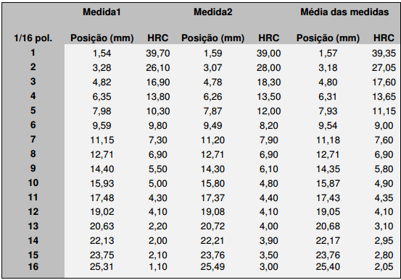

Medidas de dureza do aço 1045

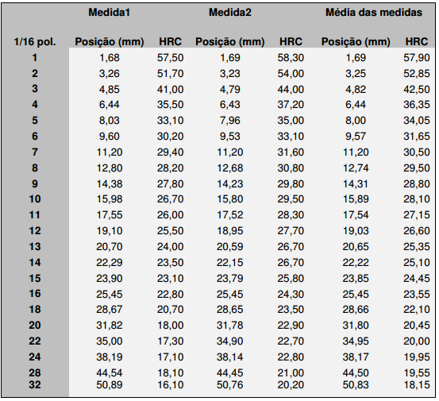

Medidas de dureza do aço 4140

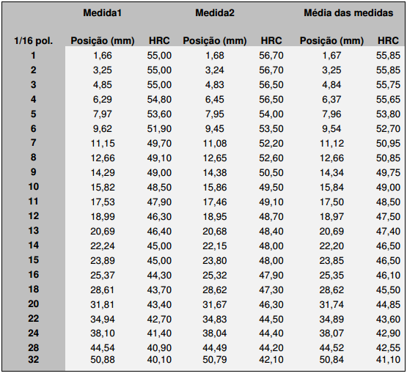

Após realizar as medidas de dureza, foi possível montar o seguinte gráfico de temperabilidade Jominy, relacionando a dureza com a distância.

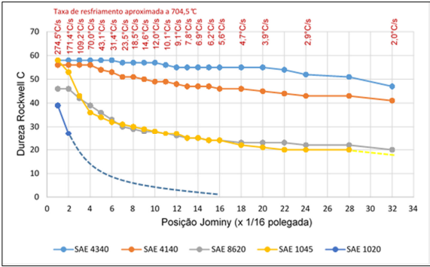

Aços que obtiveram posições Jominy com HRC abaixo de 20 (que a Norma ASTM A255 exclui) tiveram o trecho abaixo de 20HRC marcado em linha pontilhada. Isto ocorreu no SAE 1020 a partir da posição 3/16” e no SAE 1045 apenas na última posição Jominy.

O aço SAE 4140 apresentou maiores medidas de dureza, na ordem de 57 HRC até a distância J6, e os menores valores de dureza (40- 48 HRC) estão no final da amostra (J32). Portanto, a diferença de dureza entre as extremidades da amostra (distâncias Jominy J1-J32) está na faixa de 10 HRC. A temperabilidade do aço SAE 4140 (maiores valores de dureza com a distância Jominy) está relacionada com o teor de Carbono (0,4%) e à presença de elementos de liga desses aços, que promovem um deslocamento do “cotovelo” das transformações Austenita –> Ferrita/ Perlita para tempos mais longos no seu diagrama TTT. Assim, as transformações Austenita –> Martensita (e Bainita) são garantidas, mesmo para os menores valores de velocidades de resfriamento.

O aço SAE 1045 apresenta a máxima dureza (57 HRC) na sua extremidade (J1), bem próximo aos valores observados para o aço e SAE 4140, mas há um decréscimo da dureza com o aumento da distância Jominy. A curva Jominy desse aço apresenta uma inclinação que corresponde à formação de 50% de Martensita próximo ao ponto J(2-3), diminuindo sua dureza a partir desse ponto para alcançar valores da ordem de 20 HRC, na forma de um patamar inferior dos valores de dureza (J16-J32). O valor máximo de dureza está associado ao seu teor de Carbono (0,45%), na mesma faixa do teor do aço 4140 (0,39-0,42%). Essa dureza é associada à dureza da Martensita, que depende apenas do teor de C. A ausência de elementos de liga nesse aço desloca o “cotovelo” da transformação Austenita –> Ferrita / Perlita para a esquerda no seu diagrama de TTT, diminuindo, portanto, a sua temperabilidade.

O aço SAE 1020 apresenta baixo valor de dureza (40 HRC) na sua extremidade (J1) caindo rapidamente para o valor da ordem de 27 HRC (J2). A partir desta distância os valores na escala de dureza HRC caem para valores abaixo de HRC 20. Essa baixíssima temperabilidade desse aço se explica pelo baixo teor de C (0,2%) e ausência de elementos de liga. Mesmo para velocidade de resfriamento muito elevada (extremidade J1) não é possível a obtenção de uma quantidade significativa de Martensita. Isso se explica pelo deslocamento do “cotovelo” da transformação Austenita –> Ferrita / Perlita para a esquerda no diagrama TTT desse aço devido ao baixo teor de C e ausência de elementos de liga, não permitindo que ocorra uma quantidade significativa de transformação da Austenita em Martensita.

**Referências**

<https://pt.wikipedia.org/wiki/Ensaio_Jominy>

<http://www.cimm.com.br/portal/material_didatico/6445-o-teste-jominy#.Vz-F1fkrKM8>

<http://bf.no.sapo.pt/ttm/ttool2-1.pdf>

<http://www.manutencaoesuprimentos.com.br/conteudo/6123-propriedade-de-temperabilidade-de-metais/>

<https://repositorio.ufsc.br/xmlui/bitstream/handle/123456789/82731/184887.pdf;jsessionid=6CF1BDD57C6E5CCC24149EE590BD7919?sequence=1>

<http://monografias.poli.ufrj.br/monografias/monopoli10012450.pdf>